L’arc de triomphe, place de l’étoile à paris

Fiche professeur

Niveaux et objectifs pédagogiques
3e : maîtrise de la vision dans l’espace ; proportionnalité ; validation de certains items du B2i.

Modalités de gestion possibles
Alternance d’un travail en classe et d’un travail à la maison. Le travail en classe peut se dérouler sur deux heures, à parité entre mathématiques et technologie.

Degré de familiarisation du professeur
Troisième degré.

Situation
Deux contextes sont proposés ; le professeur effectuera le choix en fonction de ses élèves.
Lors d’une sortie pédagogique culturelle, des élèves de collège ont visité l’Arc de Triomphe. Ils ont constaté qu’il était un peu sale et se sont demandé combien pouvait coûter le ravalement de ce monument.
Situation 1 : on ne prendra pas en compte les reliefs.
Situation 2 : on prendra en compte les reliefs des faces extérieures de l’Arc de Triomphe en faisant l’hypothèse qu’elles occupent 40 % de leur surface.

Supports et ressources de travail
Conditions de mise en œuvre de l’activité : salle multimédia (matériel informatique, connexion Internet, traitement de texte, tableur, logiciel de modélisation 3D, logiciel ou site de visualisation de la Terre).
Document 1 : des photos de l’Arc de Triomphe :
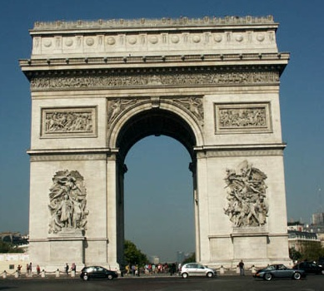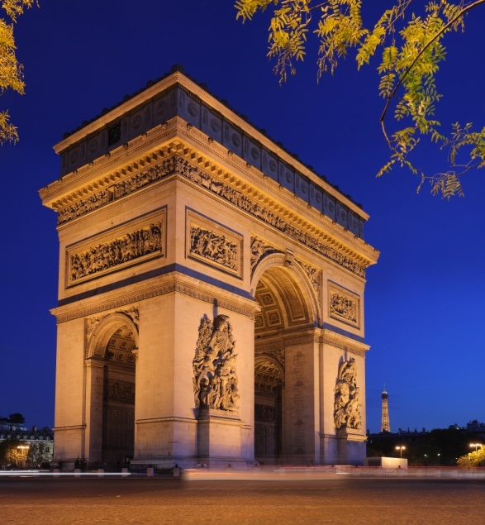
Vue latérale
Vue de face

Document 2 : les tarifs d’une entreprise spécialisée dans le ravalement des monuments :
- traitement des murs en pierre sans relief : 50 €/m² ;
- traitement des murs en pierre avec relief (frises, statues, décors,…) : 200 €/m².
Support de travail : la maquette volumique du monument sous forme de fichiers :
un fichier du modèle détaillé et un fichier du modèle simplifié.
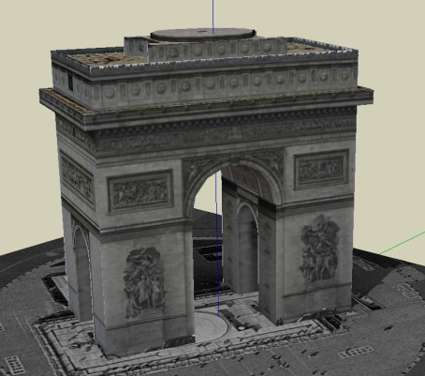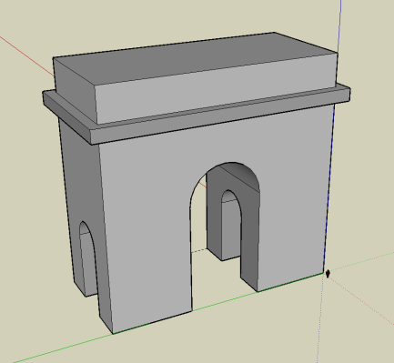

Consignes données à l’élève
Tu calculeras le coût du ravalement des faces extérieures du monument.
Tu présenteras ton travail sous forme d’un compte-rendu détaillé exposant ta démarche et comportant des croquis et des calculs.

Dans le document d’aide au suivi de l’acquisition des connaissances et des capacités
Pratiquer une démarche scientifique ou technologique | Capacités susceptibles d’être évaluées en situation | Exemples d’indicateurs de réussite
Rechercher, extraire et organiser l’information utile | - Extraire d'un document les informations relatives à un thème de travail et les organiser pour les utiliser. | - Prendre en compte toutes les informations ayant un rapport avec le problème (maquette volumique de l’Arc de Triomphe, tarifs de ravalement).
Réaliser, manipuler, mesurer, calculer, appliquer des consignes. | - Faire un croquis  - Effectuer une mesure  - Effectuer un calcul | - Représenter toutes les vues (de face, latérale et de dessus) du monument en prenant soin de faire apparaître des figures géométriques simples dont il sait calculer l’aire.  - Réaliser, grâce à un logiciel de modélisation 3D différentes mesures du monument et les reporter sur les croquis réalisés.  - Calculer avec exactitude les aires des diverses faces de l’Arc de Triomphe.
Raisonner, argumenter, démontrer. | - Proposer une méthode de résolution | - Proposer une suite d’opérations permettant d’obtenir le résultat.
Présenter la démarche suivie, les résultats obtenus, communiquer à l’aide d’un langage adapté. | - Exprimer un résultat, une solution, une conclusion par une phrase correcte (expression, vocabulaire, sens) | - Rédiger un compte-rendu précis, clair et bien présenté.

Savoir utiliser des connaissances et des compétences mathématiques | Capacités susceptibles d’être évaluées en situation | Exemples d’indicateurs de réussite
Organisation et gestion de données | - Appliquer un pourcentage | - Calculer l’aire occupée par les reliefs.
Nombres et calculs | - Choisir l’opération qui convient. | - Calculer le coût à partir de l’aire.
Grandeurs et mesures | - Réaliser des mesures.
Géométrie | - Représenter et utiliser la nature des sections planes d’un parallélépipède rectangle. | - Réaliser à l’aide d’un logiciel les mesures des différentes faces.  - Connaître et utiliser l’aire d’un rectangle et d’un demi-disque.

Dans les programmes du niveau visé

Mathématiques :
Niveau | Connaissances | Capacités
3e | Proportionnalité  Pourcentages | - Reconnaître les situations qui relèvent de la proportionnalité et les traiter en choisissant un moyen adapté.  - Appliquer un taux de pourcentage.
3e | Longueurs, masses, durées  Aires : mesure, comparaison et calcul d’aires | - Effectuer, pour les longueurs et les masses, des changements d’unités de mesure.  - Connaître et utiliser la formule donnant l’aire d’un rectangle,  - Connaître et utiliser la formule donnant l’aire d’un disque.

Technologie :
Niveau | Connaissances | Capacités
3e | Perspective 3D | - Associer une représentation 3D à une représentation 2D.

les aides ou "coup de pouce"

Vérification d’une bonne compréhension de la situation et de la consigne
- De quels éléments dispose- t- on ? A quelle question veut-on répondre ?

Aide à la démarche de résolution
- De quels éléments a-t-on besoin pour calculer le coût ?
- Quelles sont les formes géométriques connues représentées sur les modèles donnés ?
- Comment calcule-t-on leur aire ? Comment relier le coût aux aires ?

Approfondissement ou prolongement possibles
Déterminer le coût du ravalement des faces internes de l’Arc de Triomphe.

Annexe : aide à l’élaboration de fiches élèves

Pour la situation 1
Proposition de texte :
Lors d’une sortie pédagogique culturelle, des élèves de collège ont visité l’Arc de Triomphe. Ils ont constaté qu’il était un peu sale et se sont demandé combien pouvait coûter le ravalement de monument).
Vue latérale
Vue de face

La maquette volumique de l’Arc de Triomphe est téléchargeable à l’adresse suivante : donner l’adresse URL.
Elle représente un modèle simplifié ne prenant pas en compte les reliefs.
Calculer le coût du ravalement des faces extérieures du monument.

Pour la situation 2
Lors d’une sortie pédagogique culturelle, des élèves de collège ont visité l’Arc de Triomphe. Ils ont constaté qu’il était un peu sale et se sont demandé combien pouvait coûter le ravalement de monument).
Vue latérale
Vue de face

On prendra en compte les reliefs des faces extérieures de l’Arc de Triomphe en faisant l’hypothèse qu’elles occupent 40 % de leur surface.

La maquette volumique de l’Arc de Triomphe est téléchargeable à l’adresse suivante : donner l’adresse URL. Elle représente un modèle détaillé prenant en compte les reliefs.
Calculer le coût du ravalement des faces extérieures du monument.

